Популярный графический модуль Graphviz много где используется, но его установка может быть слегка неочевидной. Итак, что нужно сделать:

# Windows

1. Открыть командную строку
2. pip install graphviz  
   #(это еще не весь графвиз, это только питоновский модуль)
3. Скачать установщик: <https://graphviz.gitlab.io/_pages/Download/Download_windows.html>
4. Установить с дефолтными настройками (он должен установиться в C:\Program Files (x86)\Graphviz2.38)
5. Самое главное: прописать путь к графвизу C:\Program Files (x86)\Graphviz2.38\bin\ в системную переменную PATH. Это можно сделать из командной строки, но безопаснее руками через Панель управления:  
    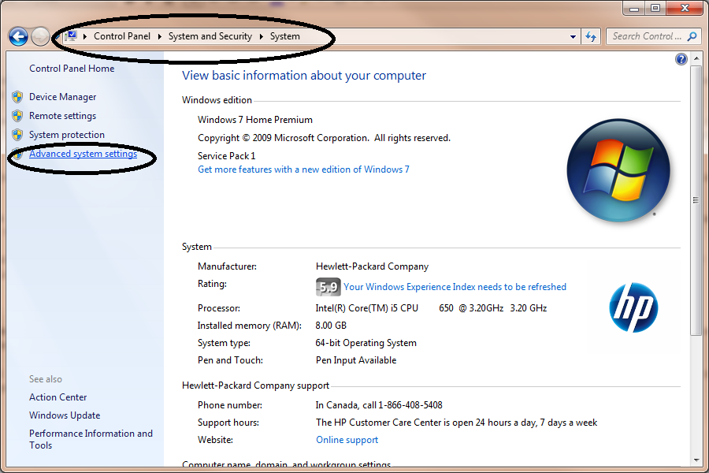

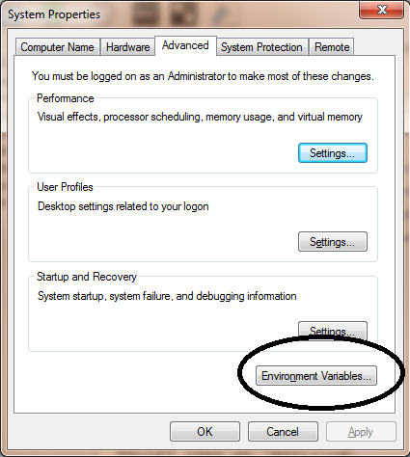

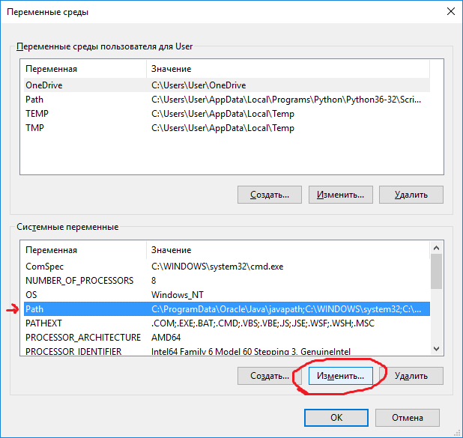

Когда прописали путь:

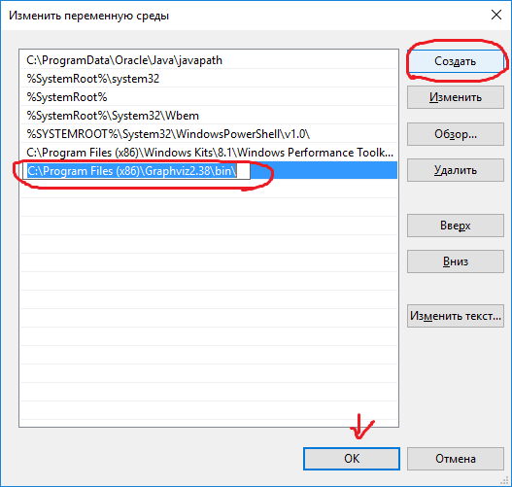

Кликаем ОК, и потом снова ОК:

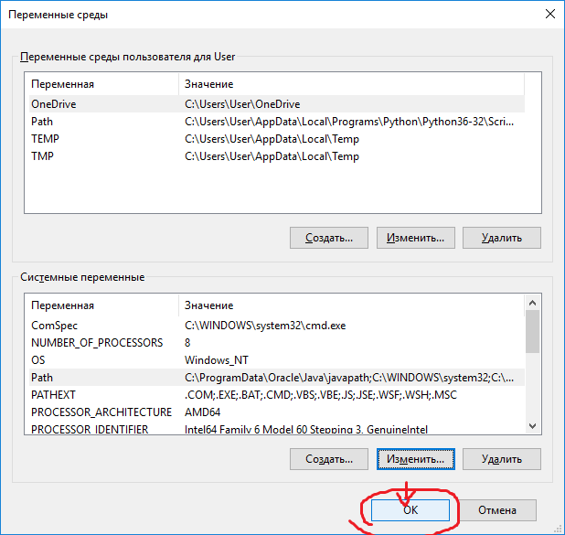

1. Перезапустить командную строку (и jupyter, если он был запущен)

# Mac OS

Кажется, самый простой способ такой:

1. (если еще не) установить Homebrew https://brew.sh/
2. Открыть терминал
3. brew install graphviz

# Linux

Теоретически должно работать такое:

1. sudo apt-get install graphviz

Я не проверял. Но линуксоиды обычно самые изобретательные и выкручиваются сами 😊